# Raze

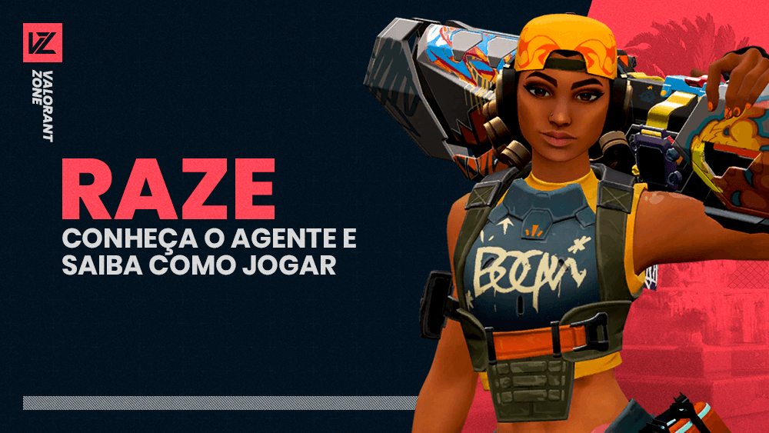

**Raze** é uma agente brasileira e é classificada como **Duelista**, um especialista em eliminar os adversários. Ela ama explosivos e permite que os jogadores que a utilizem tenham um estilo de jogo agressivo. Destaca-se em Raze a capacidade que a agente tem de tirar de posição os rivais entricheirados e limpar espaços apertados com a bazuca que carrega.

# Habilidades

## Carga de Explosivos (Q)

Máximo de Cargas: 2  
Custo:  400

**Primeira ativação:** Raze lança para frente um dispositivo que gruda nas superfícies.  
**Segunda ativação:** Ao apertar novamente a tecla da habilidade, Raze detonará o dispositivo, danificando e movendo qualquer coisa atingida pela explosão. Raze pode usar o despositivo para se lançar para o alto, contudo sofrerá dano caso a queda seja muito grande.

## Cartuchos de Tinta (E)

Máximo de Cargas: 2  
Custo: 1º de graça  
Recarga: 2 eliminações

**Primeira ativação:** Raze equipa uma granada de fragmentação  
**Segunda ativação:**Com o botão esquerdo Raze lança a granada em linha reta e a longa distância, enquanto que com o botão direito lança numa distância menor.

## Bumba (C)

Máximo de Cargas: 1  
Custo:  300  
Duração: 10 segundos

**Primeira ativação:**Brimstone pega o Stim Beacon.  
**Segunda ativação:** O beacon é arremessado sempre à frente, criando um campo que beneficia Brimstone e seus companheiros de equipe com aumento na velocidade dos disparos. O boost dura no total 15 segundos.

# Ultimate

## Estraga-Prazeres (X)

Máximo de Cargas: 1  
Custo: 8 orbes ou eliminações ou spike plant ou spike defuse.

**Primeira ativação:** Raze puxa uma bazuca  
**Segunda ativação:**Com o botão esquerdo, Raze atira com a bazuca durante um tempo limitado.